問題1

実習用のコントローラを作成すること。

php artisan make:controller Jissyu5_1Controller

「resources」内の「view」フォルダの中に「jissyu5_1」フォルダを作成し、

「index.blade.php」「show.blade.php」を用意すること。

※ソースコードの中身については後述有り

PlantUMLを使って、下記のようなシーケンス図を作成すること。

フォルダ名：「jissyu5_1.wsd」

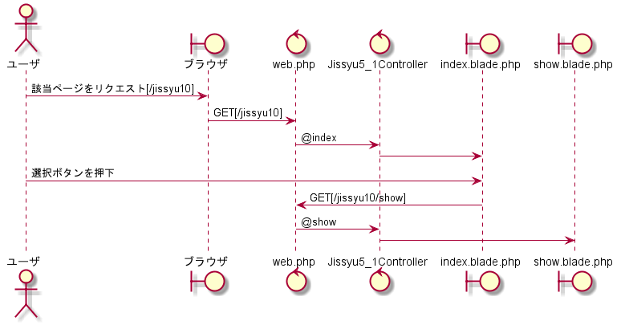

下記の結果になるようプログラムを作成すること。

実行結果

ユーザ情報一覧画面

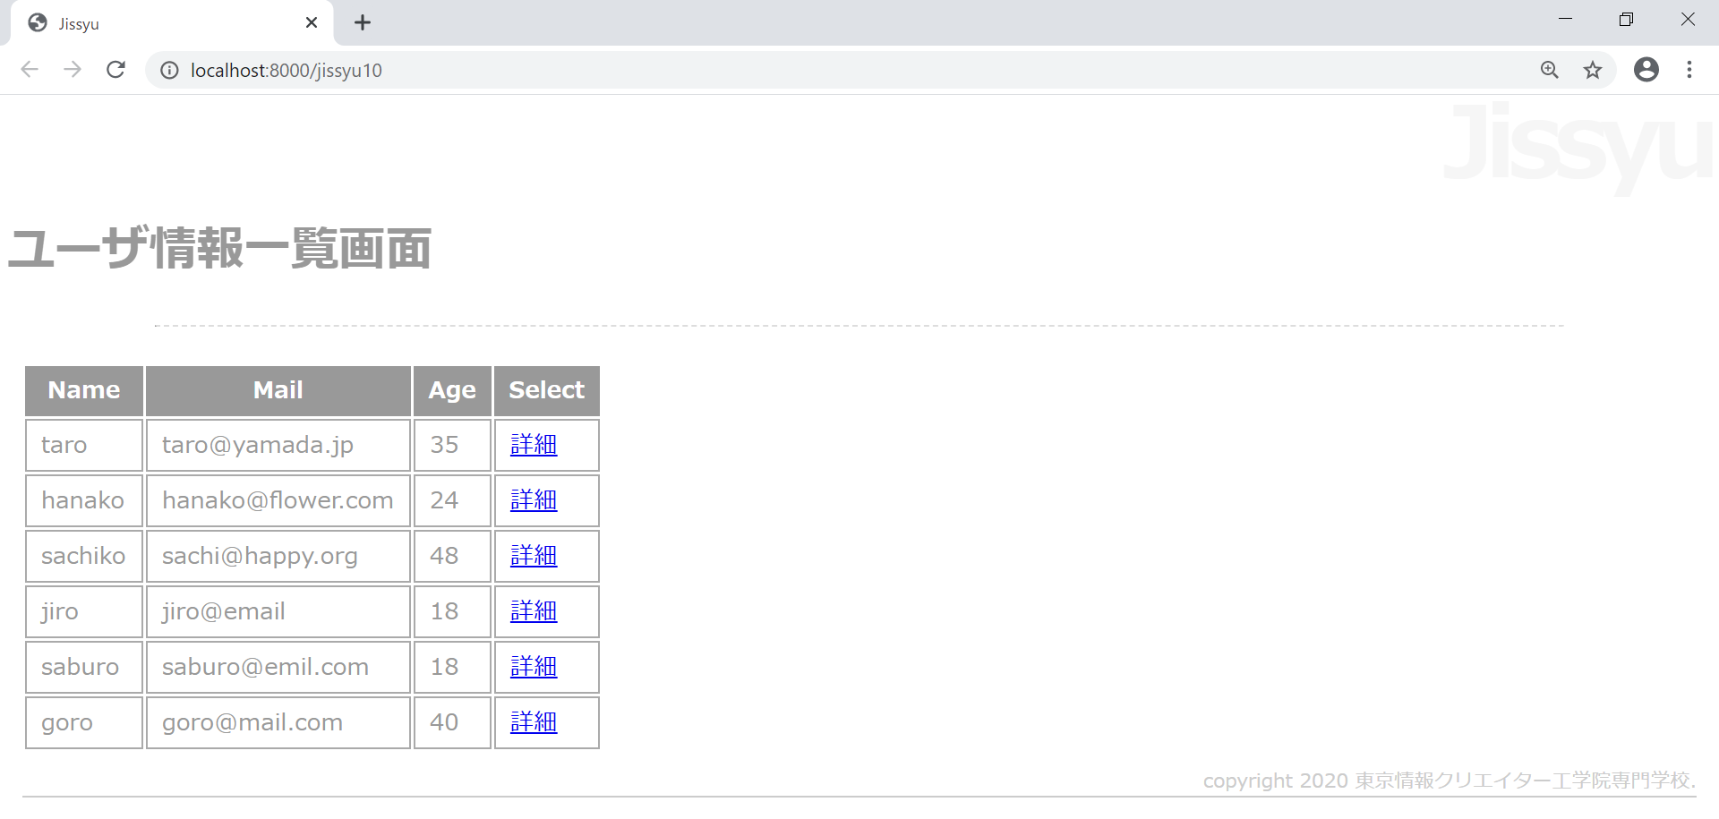

ユーザ情報詳細画面[hanakoの詳細リンクを押下]

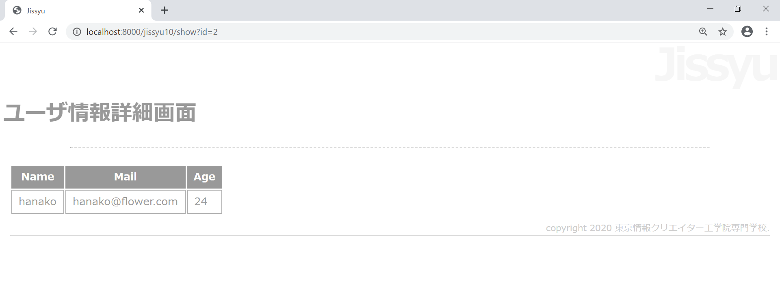

未完成プログラム　ファイル名：web.php

※他のルート情報は消さずに追記をすること。

Route::get('(1)jissyu10', '(2)jissyu5_1Controller@index');

Route::get('(3)jissyu10/show', '(4)jissyu5_1Controller@show');

未完成プログラム　ファイル名：Jissyu5_1Controller.php

<?php

namespace App\Http\Controllers;

use Illuminate\Http\Request;

use Illuminate\Support\Facades\DB;

class Jissyu5_1Controller extends Controller

{

    public function index(Request $request)

    {

        $items = DB::select('select * from people');

        return view('(1)jissyu5_1.index'※blade以下略, ['items' => $items]);

    }

    public function show(Request $request)

    {

        if (isset($request->id)) {

            $param = ['id' => (2)$request->id];

            $items = DB::select(

                '(3)select * from people where id = :id',

                $param

            );

        } else {

            $items = DB::select('select * from people');

        }

        return view('(4)jissyu5_1.show', ['items' => $items]);

    }

}

未完成プログラム　ファイル名：index.blade.php

@extends('layouts.jissyu')

@section('title', 'Jissyu')

@section('menu_title')

ユーザ情報一覧画面

@endsection

@section('content')

   <table>

   <tr><th>Name</th><th>Mail</th><th>Age</th><th>Select</th></tr>

   @foreach ($items as $item)

       <tr>

           <td>{{$item->name}}</td>

           <td>{{$item->mail}}</td>

           <td>{{$item->age}}</td>

           <td><a href="(5)/jissyu10/show?id={{$item->id}}">詳細</a></td>

       </tr>

   @endforeach

   </table>

@endsection

@section('footer')

copyright 2020 東京情報クリエイター工学院専門学校.

@endsection

完成プログラム　ファイル名：show.blade.php

@extends('layouts.jissyu')

@section('title', 'Jissyu')

@section('menu_title')

ユーザ情報詳細画面

@endsection

@section('content')

   <table>

   <tr><th>Name</th><th>Mail</th><th>Age</th></tr>

   @foreach ($items as $item)

       <tr>

           <td>{{$item->name}}</td>

           <td>{{$item->mail}}</td>

           <td>{{$item->age}}</td>

       </tr>

   @endforeach

   </table>

@endsection

@section('footer')

copyright 2020 東京情報クリエイター工学院専門学校.

@endsection